IBADAH HARI MINGGU
Kajian Teologis Makna Ibadah Hari Minggu Gereja Toraja Jemaat Salubungin
Malengko, Klasis Sukamaju, Luwu Utara
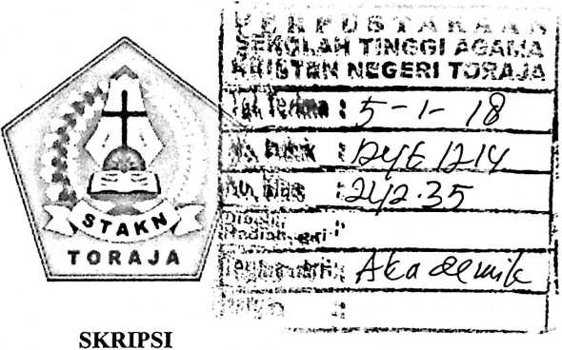
Diajukan kepada Sekolah Tinggi Agama Kristen Negeri (STAKN) Toraja untuk
Memenuhi Salah Satu Persyaratan Akademik guna Memperoleh
Gelar Saijana (S.Th)
OLEH
MARIAWATI
20123336

SEKOLAH TINGGI AGAMA KRISTEN NEGERI

(STAKN) TORAJA

2016

HALAMAN PERSETUJUAN
Judul : IBADAH HARI MINGGU
Sub Judul : Kajian Teologis Makna Ibadah Hari Minggu di Gereja Toraja Jemaat
Sahibungin Malengko, Klasis Sukamaju, Luwu Utara.
Diajukan oleh:
Nama
: Mariawati
Nirm
:20123336
Jurusan : Teologi Kristen (Kependetaan)
Setelah dikonsultasikan, dikoreksi, diperbaiki sesuai dengan saran dari
dosen pembimbing, maka sudah layak untuk mengikuti ujian skripsi di Sekolah
Tinggi Agama Kristen Negeri (STAKN) Toraja.
Mengkcndek, 08 Desember 2016
Dosen Pembimbing
Pembimbing I,
Dr. JoniTapingku M. Th.
NIP. 196701242005011003
Pembimbing II,
Dr. Andarias Kabanga, M.Th.
NIDN. 0921035101

HALAMAN PENGESAHAN

Judul : IBADAH HARI MINGGU
Sub Judul : Kajian Teologis Makna Ibadah Hari Minggu di Gereja
Toraja Jemaat Salubungin Malengko, Klasis Sukamaju,
Luwu Utara
Ditulis Oleh
Nama : Mariawati
Nirm : 20123336
Dosen Pembimbing : 1. Dr. Joni Tapingku, M.Th.
2. Dr. Andarias Kabanga, M.Th.
Telah dipertahankan di depan penguji Sarjana (SI) Sekolah Tinggi
Agama Kristen Negeri (STAKN) Toraja pada tanggal 14 Desember 2016,
dinyatakan lulus, dan di Yudisium pada tanggal 19 Desember 2016 dengan
predikat kelulusan MEMUASKAN.
Mengkendek, Februari 2017
Dosen Penguji
.Th
Polikarpus pan,
NIP. 195201121985111001

gujiH

Fajar Kelana, M.Th.
NIP. |L 97902172008011016
Ketua
Panitia Ujian
Sekretaris
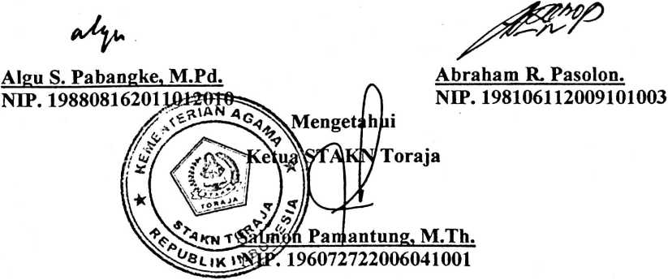

ABSTRAK
Mariawati. Ibadah hari Minggu: Kajian Teologis Makna Ibadah Hari
Minggu di Gereja Toraja Jemaat Salubungin Malengko, Klasis Sukamaju, Luwu
Utara Penelitian ini dilatarbelakangi oleh keadaan Jemaat dalam beribadah pada
hari Minggu di Jemaat Salubungin Malengko. Hari Minggu adalah hari perhentian
(sabat) yang telah ditentukan untuk bersekutu bersama-sama, menyembah Allah
dengan pujian dan sorak-soraian. Hari Minggu juga disebut sebagai Hari Tuhan
yaitu hari kemenangan Yesus Kristus atas dosa dan maut. Yesus mati demi
menebus dosa manusia dan bangkit pada hari Minggu. Untuk itu pelaksanaan
ibadah hari Minggu tidak hanya dipahami sebagai hari perhentian, namun sebagai
sikap bakti manusia kepada Allah dan merupakan respon manusia yang sadar akan
Kuasa dan kasih Allah yang besar. Untuk itu ibadah hari minggu dilaksanakan
dengan kesadaran, hati yang sungguh-sungguh dengan ucapan syukur dan kasih
kepada Allah.
Penelitian ini menggunakan metode pendekatan kualitatif dan analisis.
Teknik pengumpulan data melaui wawancara dan observasi untuk memperoleh
infomasi. Tempat penelitian ini adalah di gereja Toraja Jemaat Salubungin
Malengko, Luwu Utara.
Hasil penelitian menunjukkan bahwa warga jemaat memahami makna
ibadah hari Minggu sebagai hari perhentian untuk bersekutu, menyembah Allah
Namun dalam pelaksanannya tidak sesuai dengan apa yanng telah dipahami.
iv

